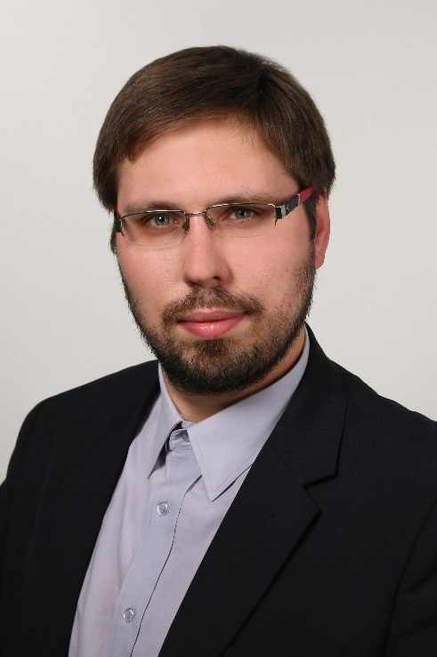
ПРИЛУЦКИЙ Андрей Юрьевич (30 лет)

г. Санкт-Петербург

Дата рождения: 10 октября 1984 г. Семейное положение:
Гражданство: РФ гражданский брак, детей нет
Телефон № 1: +7 (905) 234-90-00 Желаемый график
Телефон № 2: +7 (911) 751-10-22 работы: 5/2
E-mail: aprelvspb@gmail.com
Проживание: г. Санкт-Петербург

Цель Пожелания по месту работы
Соискание должности: Область деятельности:
«Оценщик» (помощник оценщика) Оценка, фин. анализ, инвестиции
бизнеса
Тип занятости: Зарплата (минимум): после
Полный рабочий день испытательного срока: 35 000 руб.

Образование
ГОУ ВПО «Санкт-Петербургский государственный университет низкотемпературных и пищевых технологий» (СПбГУНиПТ, год выпуска 2007 год)

Кафедра «Экономики и менеджмента»
- Специальность: «Экономика и управление на предприятии (пищевой промышленности)»
- Специальность: «Бакалавр менеджмента»
- Аспирантура (2011-2013 гг.). Не окончил.

Дополнительное образование (переквалификация)

- 2014г. Учебно-методический центр СПбГУ
Прохождение дополнительной образовательной программы профессиональной переподготовки для выполнения нового вида деятельности «Оценка стоимости предприятия (бизнеса)»

Компетенции:
  - Финансовый анализ предприятия;
  - Бюджетирование (план-фактный анализ);
  - Оценка стоимости активов;
  - Инвестиционный анализ;

Опыт работы:

05.2011 –
настоящее время ОАО «НИТИОМ ВНЦ «ГОИ им. С.И.Вавилова»
Должность: Экономист ППО. Ключевые обязанности:

- Комплексный анализ финансовых показателей предприятия (платежеспособности, финансовой устойчивости, деловой активности, рентабельности)
- Подготовка планов по основным направлениям деятельности предприятия;
- Калькуляция ключевых показателей эффективности;
- Составление финансовой и управленческой отчетности;
- Анализ финансово-хозяйственной деятельности, план-фактный анализ;
- Методологическая работа по описанию бизнес-процессов, написанию инструкций и регламентов.
- Бюджетирование, контроль исполнения бюджета;

Достижения: качественное ведение значительного объема работы.

11.2010 – 04.2011 г. ОАО «Большой гостиный двор». Ключевые обязанности:
Должность: продавец-консультант. Ключевые обязанности:

- Предложение продукции (часов) розничным покупателям.

Достижения: высокие личные продажи часов.

08.2008 – 06.2010 г. ООО «Хоум кредит». Ключевые обязанности:
Должность: кредитный специалист. Ключевые обязанности:

- Предложение банковских продуктов на территории торговых комплексов и сетевых магазинов;

Достижения: хорошее понимание банковских продуктов, высокие личные продажи банковских продуктов.

02.2008 – 05.2008 г. ООО «Тренд Норд». Ключевые обязанности:
Должность: менеджер по продажам. Ключевые обязанности:

- Продвижение и реализация итальянских дверей оптом и в розницу через сеть дистрибьюторов («Дом Лаверна», «Центр элитных дверей», «Family doors» и т.д.)
- Расчет стоимости каждого заказа;
- Формирование заявок на закупку продукции у поставщиков из Италии;
- Анализ продаж;
- Развитие рынка сбыта итальянских дверей в пределах Северо-Запада.

Достижения: отлаженная организация закупки и сбыта итальянских дверей, через сетевые магазины.

06.2006 – 12.2007 г. ООО «Континент упаковки». Ключевые обязанности:
Должность: менеджер по продажам. Ключевые обязанности:

- Активные оптовые продажи упаковочных материалов др. ТНП;
- Холодные звонки и ведение телефонных переговоров;
- Проведение презентаций и участие в выставках;
- Сопровождение сделок (логистика, отслеживание дебиторской задолженности);
- Командировки по России.

Достижения: высокий уровень телефонных продаж.

Личные качества
- Стремлюсь всегда достигать поставленные цели;
- Учитываю все аспекты работы, умею проверять себя;
- Беру ответственность за свою работу;
- Преследую интересы команды компании.

Знание иностранных языков
Английский язык - базовый уровень (учу)

Дополнительная информация
- Права категории «B»
- Готовность к командировкам;
- Готовность к повышению квалификации;
- В СРО не состою. Вступлю при необходимости.

